План застройки для проведения демонстрационного экзамена по компетенции R6 Лабораторный химический анализ

13,88

3,54

 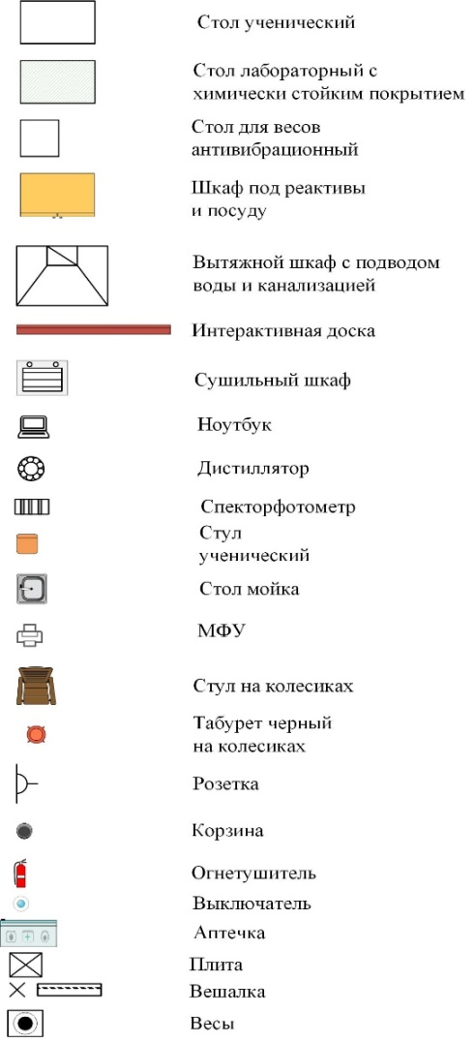

6,43

3,98

150

120

Рабочая зона

6,54

4,56

7,03

10,42

6,38



Директор О.В. Данилова